Raport narativ ERASMUS
Studentă: SOCOL ANDREEA MARIA
Instituţia gazdă: UNIVERSIDAD DE CASTILLA LA MANCHA, SPANIA
Specializare: Managementul afacerilor, master
An universitar 2012-2013, semestrul I

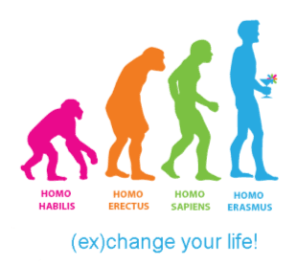Am să încep prezentarea celei mai frumoase experienţe din viaţa mea de până acum cu o imagine care într-adevăr reprezintă viaţa din timpul erasmus şi care, după părerea mea. e mai semnificativă decât 100 de cuvinte.
Eu am fost ERASMUS în anul II de master la Managementul afacerilor, primul semestru, în Spania – Ciudad Real.
Facultad de Derecho y Ciencias Sociales
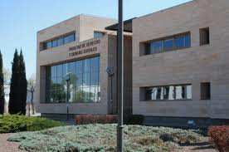În primele săptămâni a trebuit să îmi aleg cursurile pe care urma să le studiez. Coordonatorul de acolo m-a ajutat cu lista materiilor şi cu orarul lor, pentru a-mi putea alege şi stabilii programul. Eu mi-am ales 6 materii pentru a avea suficiente credite. Materiile, în general, au 6 credite, care sunt la ei obligatorii, şi 4,5 credite cele opţionale. Toate cursurile se ţin împreună cu studenţii spanioli şi în limba spaniolă.
Toţi profesorii te ajută cu materiale pentru învăţat sau dacă ai întrebări suplimentare sau orice alte aspecte legate de materie. Depinde de materie, dar, în general, după fiecare capitol predat se face un caz practic evaluabil sau nu. Pentru examene e destul de mult de învăţat, având în vedere că trebuie depus un efort suplimentar datorită faptului că sunt într-o altă limbă. Toate cursurile mele au fost în limba spaniolă. Am înţeles că au şi două cursuri în limba engleză, dar care se predau în semestrul II.
Limba şi cultura
Eu când am ajuns în Ciudad Real nu ştiam spaniola deloc, nici măcar un pic din telenovele. Ei nu prea vorbesc engleza, sunt foarte puţini care o ştiu şi aşa am învăţat spaniola destul de repede doar vorbind şi ieşind cu ei, fără cursul de limbă spaniolă pentru străini, pentru care poţi să optezi în cadrul universităţii. Limba sigur nu e problema înainte de plecare...doar unde poţi învăţa spaniola mai bine decât în Spania.
Spaniolii, din ce am observat eu, sunt un popor foarte deschis, şi aici mă refer la faptul că sunt deschişi la tot ce e nou, sunt deschişi să ajute alte persoane când au nevoie, se implică în viaţa socială şi ţin mult la cultura şi obiceiurile lor. Spre deosebire de noi, voluntariatul e mult mai dezvoltat, tinerii de acolo sunt mult mai deschişi pentru a ajuta şi mai ales pe gratis.
Viaţa noastră în Ciudad Real
Am să încep prin a spune că am rămas foarte plăcut impresionată de amabilitatea lor încă de când am ajuns. Membrii ESN (Erasmus Student Network) Ciudad Real ne-au ajutat cu tot ce aveam nevoie, ne-au aşteptat la gară când am ajuns în Ciudad Real, ne-au ajutat să ne găsim un apartament, cu tot ce înseamnă ieşiri organizate şi excursii pentru noi, şi cu orice întrebare despre orice ştiam că puteam să apelăm la ei.
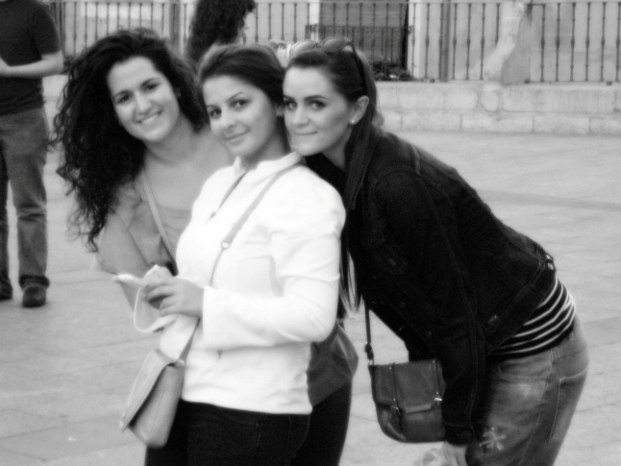Am plecat din Tg Mureş cu încă 3 fete de la Drept, cu care am locuit împreună în Ciudad Real. Eram 4 personalităţi diferite, dar care într-o lună am ajuns să fim ca o familie, 4 surori.
În Ciudad Real am fost peste o sută de studenţi Erasmus, aşa că se organizează multe ieşiri împreună (Fiesta Welcome Erasmus, Comida International etc), excursii (Cuenca, Sevilla, Granada, Madrid etc) pentru a ne integra şi a ne cunoaşte toţi între noi, pentru a cunoaşte cultura spaniolă şi, bineînţeles, de a vizita Spania. Experienţa Erasmus nu se rezuma numai la a cunoaşte alt sistem de învăţământ, ci înseamnă şi a învăţa o limbă străină, a cunoaşte altă cultură şi a lega prietenii.
Pentru mine experienţa Erasmus în Ciudad Real a însemnat o perioadă de 4 luni şi jumaătate în care am învăţat o limbă străină, am cunoscut şi legat prietenii cu oamenii din toate părţile lunii, am văzut şi experimentat un sistem nou de învăţământ, am vizitat o parte din Spania (Benidorm, Madrid, Granada, Sevilla, Cuenca) şi, cea mai importantă parte, m-am distrat şi m-am simţit foarte bine. M-am întors cu multe amintiri frumoase, o experienţă ce nu o voi uita niciodată şi cu părerea de rău că au fost doar 4 luni şi jumătate.
Pentru mai multe întrebări, detalii sau orice aspecte legate de Erasmus, vă ajut cu mare plăcere.
Andreea Socol

